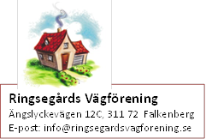

**Sammandrag från föreningens styrelsesammanträde 2016-07-11**

**Ekonomi.**

Föreningskonto 149 895,85

Placeringskonto 626 962,04

**Rapport från grönytekommitéen.**

* Erhållit bidrag från kommunen. Pengarna ska gå till komplettering av lekplatser och området vid fotbollsplanen. Funderingar i gruppen har lett till följande förslag:
* iordningsställa ny lekplats vi Strandrågsvägen
* lekplatsen vid Karolines-Oskars väg ska skötas men inte utökas
* ingen grillplats vid fotbollsplanen
* streetvolley-korg på betongplattan vid fotbollsplanen
* vid Strandåkersvägen anlägga en gräsplätt för t ex brännboll och fotboll

**Beslut.** Per Ringer Farmartjänst och beställer iordningsställande av gräsplan.

* Slyröjning är nödvändigt och fixa GC-vägar. Svenne kontaktar Södra om detta.

**Nästa möte.**

Styrelsemöte 14/9 kl 17.30.

Årsmöte 14/9 kl 19.00.